Cách cài đặt và sử dụng chương trình “CHESS”

B1: Vào link github: <https://github.com/NguyenDat020403/OOP.BTL> để tải file zip của chương trình về máy sau đó giải nén mục vừa tải xuống được.

B2: Vào trang chủ SFML chọn DOWLOAD -> Older versons -> SFML 2.4.2 -> Chọn GCC 4.9.2 TDM (SJLJ) 32bit hoặc 64bit tùy thuộc vào máy của bạn

B3: Sau khi đã tải xuống thành công tiếp tục giải nén ta được một folder -> Mở folder đó ra được folder SFML 2.4.2 (khuyến khích coppy qua ổ đĩa C để dễ thực hiện)

B4: Sauk hi di chuyển sang ổ C hoặc không thì ở project BTL vừa tải ở bước 1 

B5: Ở bên trái màn hình 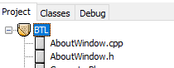 Nhấp chuột phải vào BTL 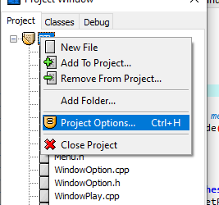 chọn Project Options…

B5: Xuất hiện cửa sổ 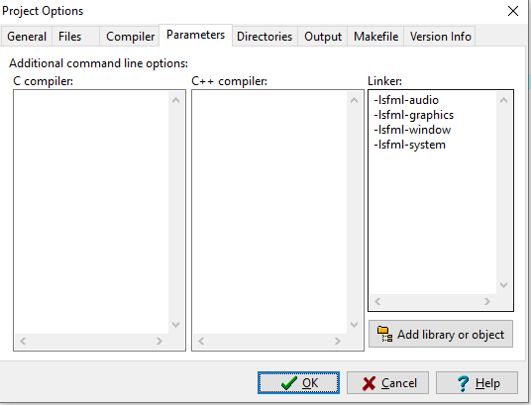

Ở mục Parameters: Điền vào mục linker

-lsfml-audio

-lsfml-graphics

-lsfml-window

-lsfml-system

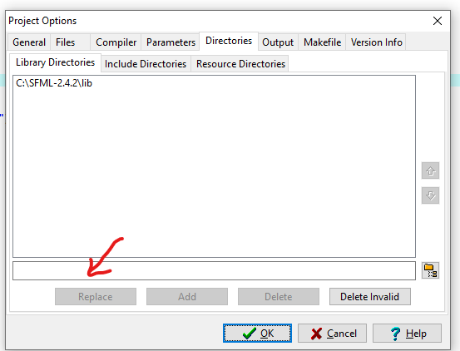

Ở mục Directories:

+ Library Directories: Ở mũi tên đỏ thêm đường dẫn tới mục lib trong folder SFML-2.4.2 (Ở bước 3 khuyến khích đặt vào ổ C để dễ dàng lấy đường dẫn như hình trên)-> Nhấn Add

+ Include Directories: Tương tự như ở trên 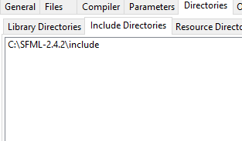 lấy đường dẫn tới mục include trong folder SFML-2.4.2 -> Nhấn add

B6: Nhấn oke và chạy chương trình.